TU SALUD A TU ALCANCE CON EL MÉTODO DECOYIN
- UNA ALTERNATIVA PARA TI -
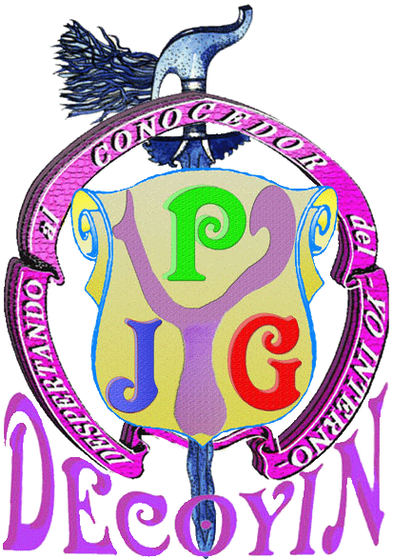
Ante la gran oferta de esta sociedad que crece a pasos agigantados, hoy en día necesitamos las rebajas, los créditos, los plazos, y todo tipo de facilidades que nos permitan disfrutar de la calidad de vida que nos merecemos.

Y todos sabemos que invertir en uno mismo es la mejor de las inversiones a nuestro alcance.
Por tales motivos han empezado a proliferar distintos tipos de vacaciones, donde la diversión, el descanso, el aprendizaje y el “crecimiento interior”, son los verdaderos incentivos.
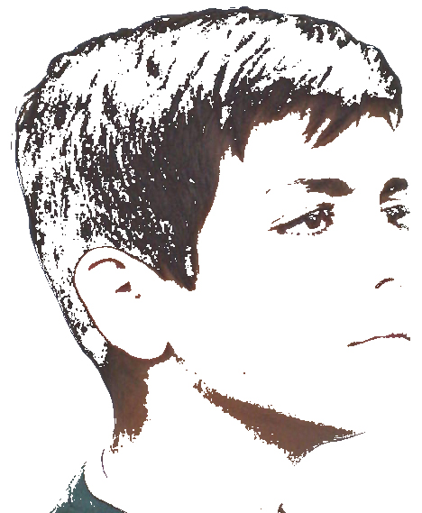
Con personal y técnicas altamente especializadas, el participante puede encontrarse a sí mismo, entre todas esas corazas levantadas contra el estrés y las agresiones de una vida competitiva o llena de desencantos.
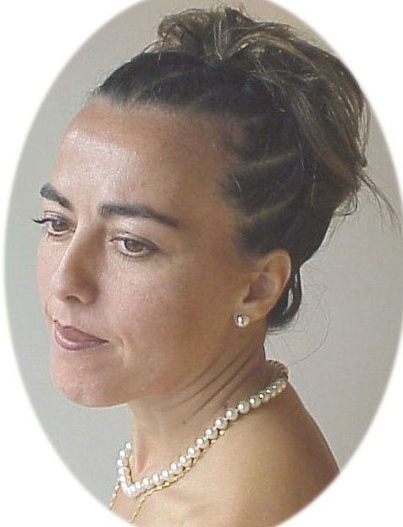
El método de vacaciones DECOYIN proporciona todos esos ingredientes que esta vida adulterada nos roba. Es una forma alternativa de “crecer”, sanarse y recuperar esa ilusión por vivir cada momento de nuestra vida, con el entusiasmo y la desinhibición de un niño.
El método DECOYIN ha refundido los tres pilares de la verdadera ALQUIMIA, para ponerlos a tu alcance, sin importar tu nivel de conocimientos o de memorización. Haciéndole así válido, tanto para las personas que desean solucionar una crisis o problema de salud, hasta para el experto terapeuta que desea incorporar o perfeccionar sus técnicas.
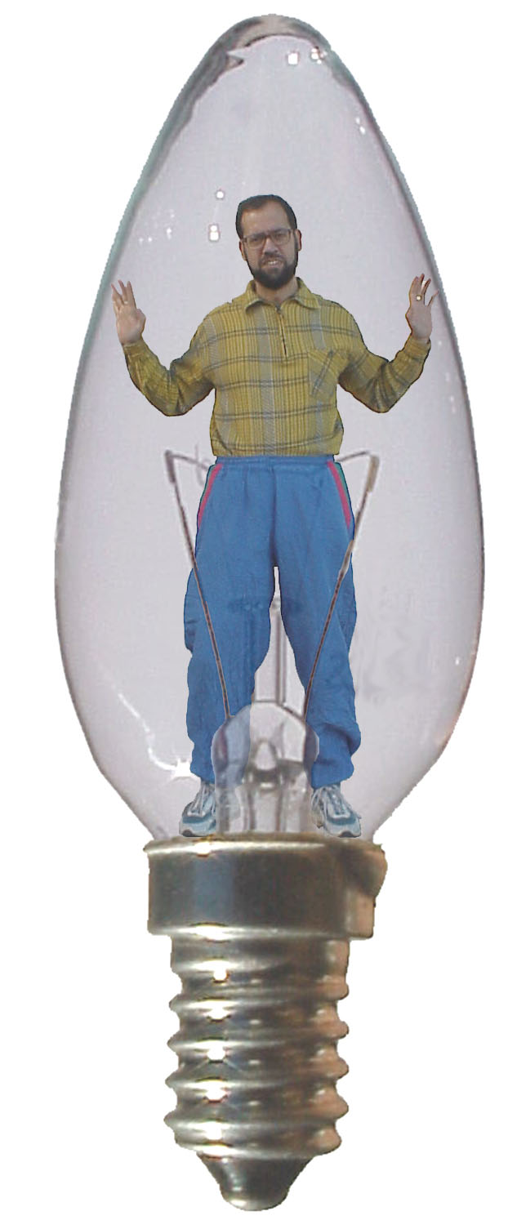
Y será su marco de encuentro uno de los atractivos que todos buscamos, en el campo, la montaña o la playa. Donde dejar atrás los agobios y permitirnos disfrutar de una posibilidad de crecimiento plena, y tal vez única.
Los talleres son asistidos por personal altamente cualificado (nivel de máster y doctorado), pudiéndose acceder a la ayuda precisa, para conseguir un título en alguna de las universidades concertadas.
DECOYIN:
Julián P. G. Nº Col.: SPA/40-022.
Doctorado en Medicina Biológica (Naturista) y en Psico-Sofró-Radiestesia.
www.saludnaturista.es

